高德地图 API接口申请教程

作者：李双孟
[V1.0.0]
[2017年4月]
【版权声明】
©️ 突唯阿 版权所有
本文档著作权归突唯阿所有，未经突唯阿实现书面许可，任何主体不可以任何形式复制、修改、抄袭、传播全部或部分本文档内容。
【商标声明】

及其他响站服务相关的商标均为上海突唯阿信息科技有限公司所有。本文档涉及的第三方主体的商标依法由权利人所有。
【服务声明】
本文档意在向客户介绍响站全部或者部分产品、服务的当时的整体概况，部分产品、服务的内容可能有所调整。您所购买的响站产品、服务的种类、服务的标准等应由您与突唯阿直接的商业合同约定，除非双方另有约定，否则，突唯阿对本文档内容不做任何明示或模式的承诺和保证。

目录

高德地图 API接口申请教程 1
1. 开发者账号注册图文引导 4
1.1. 流程图 4
1.2. 进入开发者平台 4
1.3. 开始注册 4
1.4. 填写账号信息 5
1.5. 选择开发者类型 5
1.6. 完善开发信息 6
2. 申请应用图文引导 6
2.1. 流程图 6
2.2. 进入控制台 6
2.3. 创建应用 7
2.4. 填写应用名称和类型 7
2.5. 添加Key 7
2.6. 填写应用信息和Key 8
2.6.1. Android 应用 8
2.6.2. iOS 应用 9

开发者账号注册图文引导

流程图
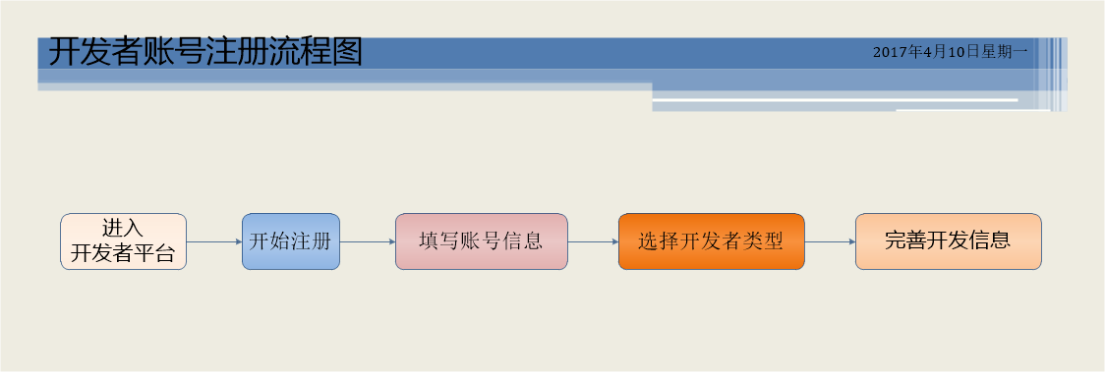

进入开发者平台
在网上搜索高德开放平台，进入开发者平台网站；
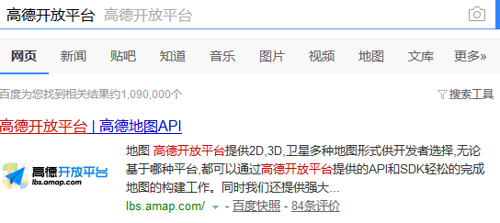
在网址栏中输入（lbs.amap.com），进入开发者平台网站。

开始注册
点击右上角【注册】，进入注册页面。
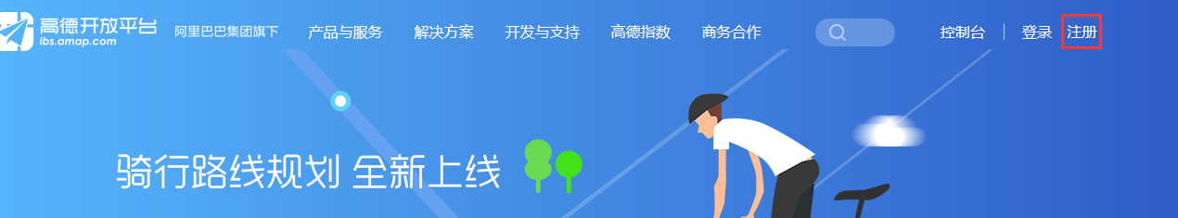

填写账号信息
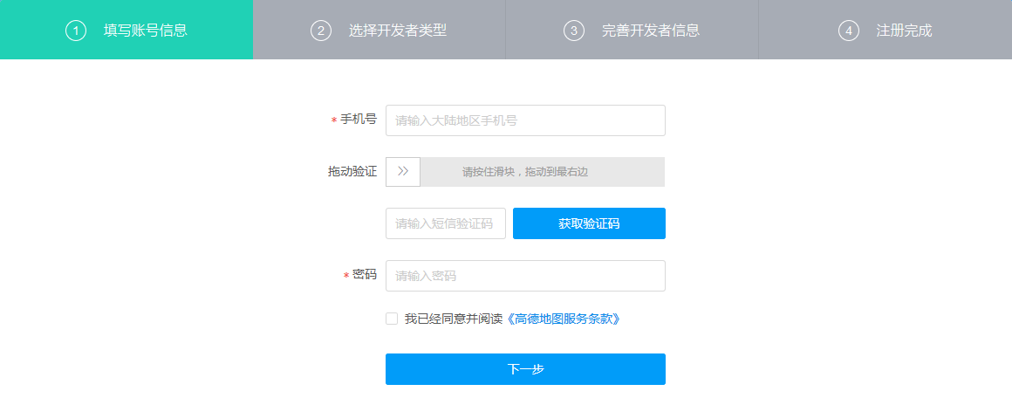

选择开发者类型
选择个人或者企业，由于多数为企业开发的应用，那么接下来就以企业为操作案例。
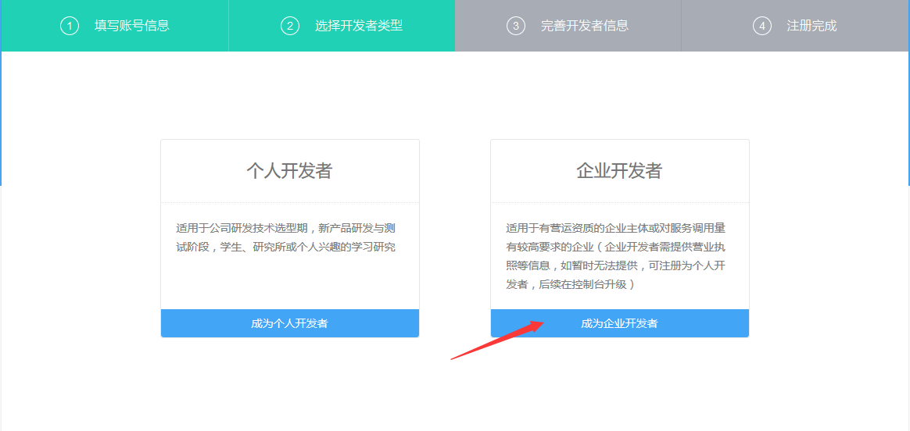

完善开发信息
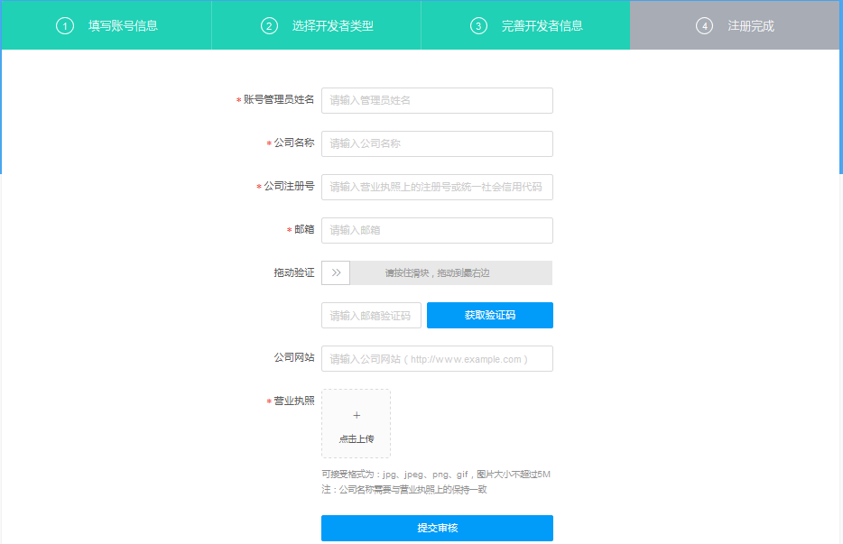

申请应用图文引导

流程图
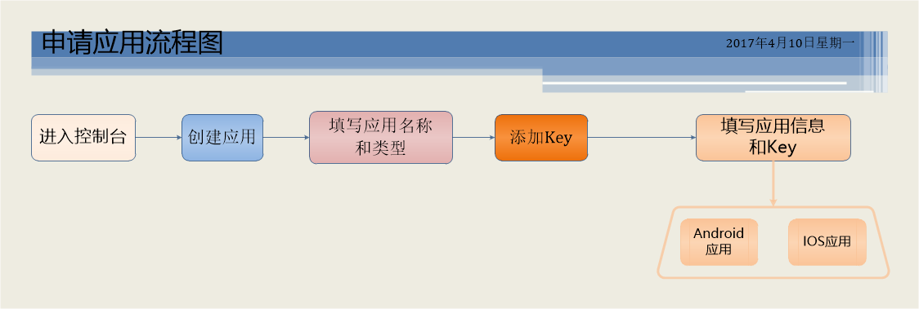

进入控制台
登录【高德开放平台】（lbs.amap.com），点击右上角【控制台】，进入控制台。
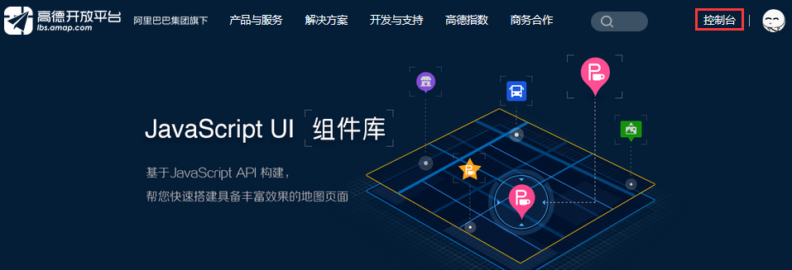

创建应用
点击右上角【创建新应用】，进行应用创建操作。
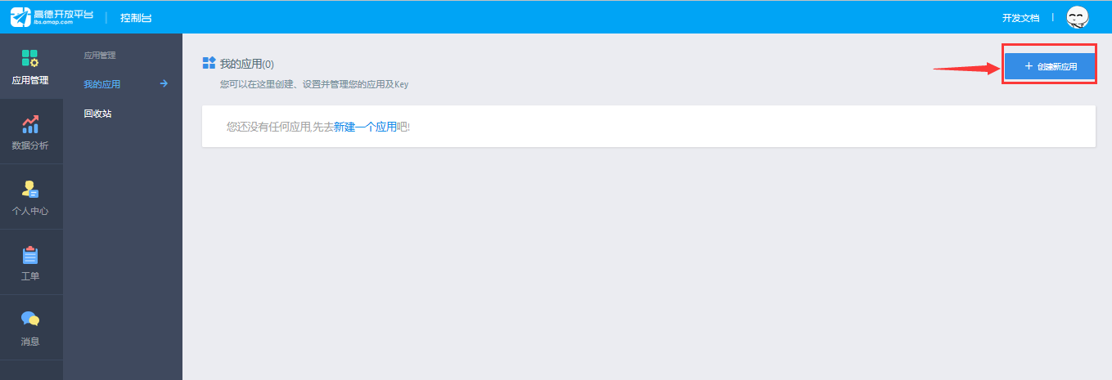

填写应用名称和类型
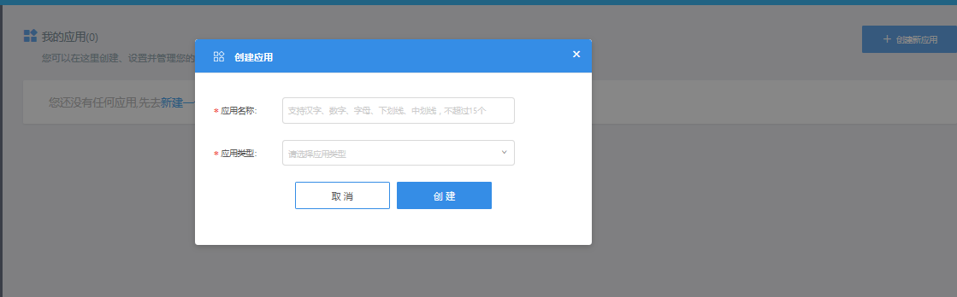

添加Key
点击右侧【添加新Key】，进行添加新Key操作。
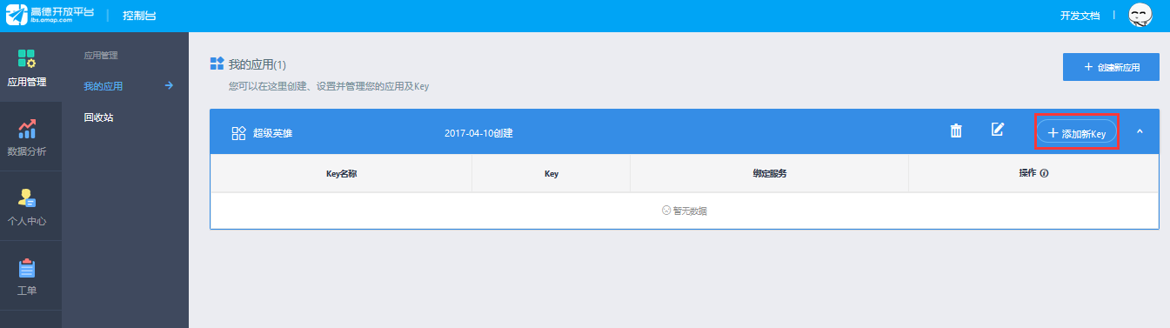

填写应用信息和Key

Android 应用
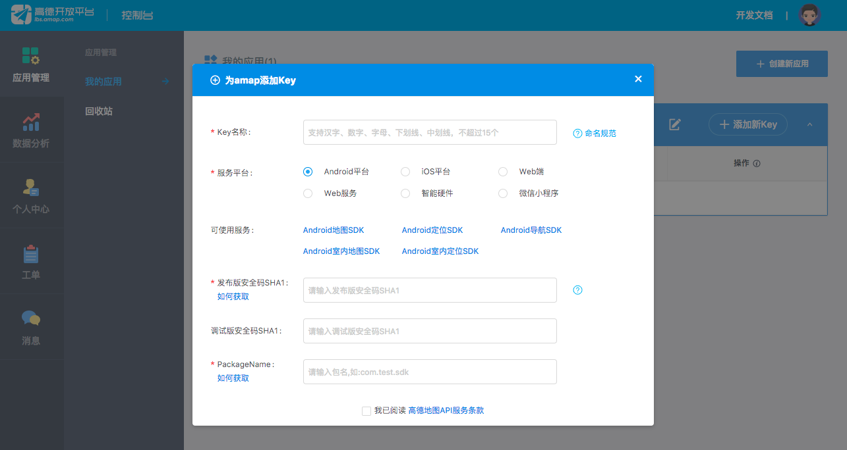
Android包名格式为com.xiangzhan.您网站的二级域名。例如，如果您网站的二级域名是http://microsoft.xiangzhan.com，您的Android包名便是com.xiangzhan.microsoft。

iOS 应用
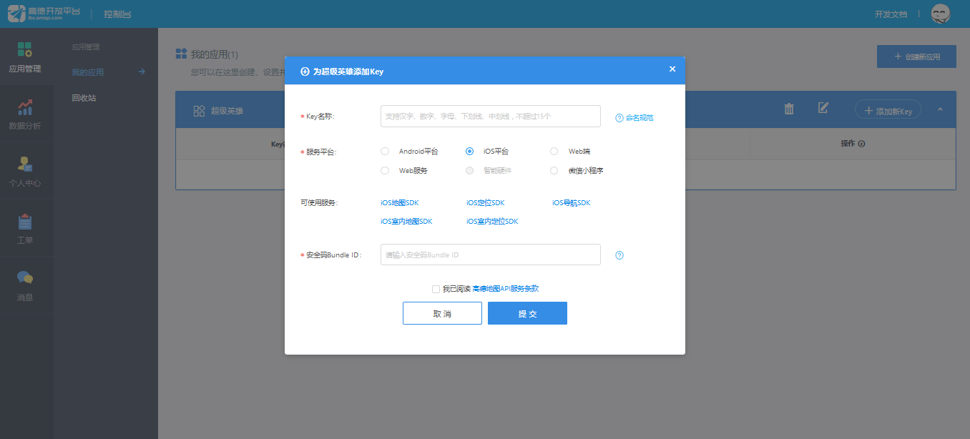
iOS bundle ID 格式为com.xiangzhan.您网站的二级域名。例如，如果您网站的二级域名是http://microsoft.xiangzhan.com，您的iOS Bundle ID包名便是com.xiangzhan.microsoft。

